INFORMACJA O SYTUACJI NA LOKALNYM RYNKU PRACY W POWIECIE DĄBROWSKIM WEDŁUG STANU
NA KONIEC STYCZNIA 2022 ROKU

Poziom bezrobocia
Na koniec stycznia 2022 roku w Powiatowym Urzędzie Pracy w Dąbrowie Tarnowskiej zarejestrowanych osób bezrobotnych było 2200. To o 513 osób mniej niż na koniec analogicznego roku poprzedniego, co oznacza 18,9 procentowy spadek bezrobocia rok do roku. W stosunku do poprzedniego miesiąca bezrobocie wzrosło o 4,1 punktu procentowego (spadek o 86 osób).
Wykres 1. Bezrobocie w powiecie dąbrowskim w latach 2021 - 2022

Z ogółu zarejestrowanych bezrobotnych na koniec stycznia 2022 roku stanowiły:
- 83,2% osoby bezrobotne bez prawa do zasiłku (1831 osób),
- 89,2% osoby poprzednio pracujące (1963 osoby),
- 74,9% osoby zamieszkałe na wsi (1647 osób),
- 57,0% kobiety (1253 osoby),
- 58,6% osoby długotrwale bezrobotne (1289 osób),
- 32,2% osoby bez kwalifikacji zawodowych (708 osób).

Stopa bezrobocia
Na koniec grudnia 2021 r. stopa bezrobocia przedstawiała się następująco:
Tabela 1. Stopa bezrobocia
Stopa bezrobocia  GRUDZIEŃ 2021 | porównanie do  poprzedniego roku | porównanie do  poprzedniego miesiąca
powiat dąbrowski – 9,1% | - 1,9% | - 0,1%
województwo małopolskie – 4,5% | - 0,8% | - 0,1%
Polska – 5,4% | - 0,9% | 0,0%

Rysunek 1. Stopa bezrobocia według powiatów województwa małopolskiego
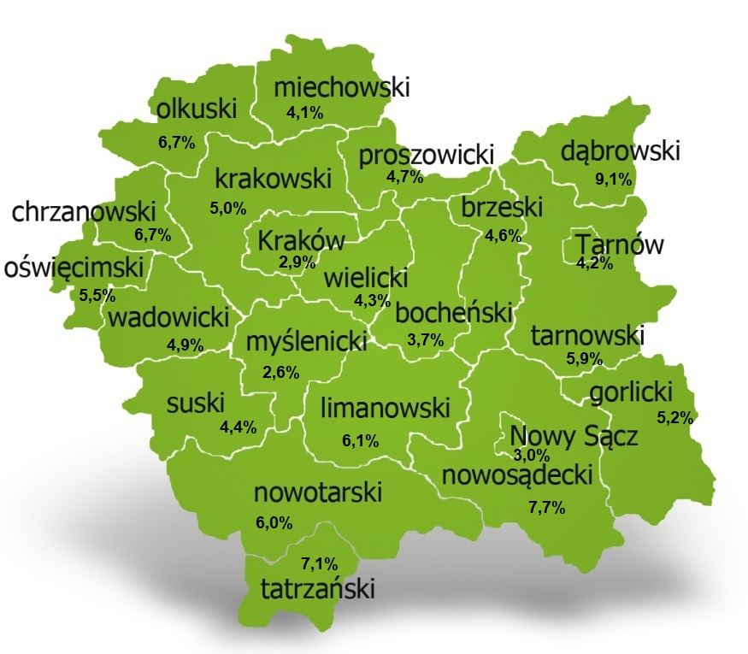
Na koniec grudnia 2021 r. spośród 22 powiatów województwa małopolskiego stopa bezrobocia w powiecie dąbrowskim osiągnęła największą wartość 9,1 punków procentowych.

Przepływy bezrobotnych w rejestrach
Na kształt poziomu bezrobocia ma wpływ wielkość i dynamika zmian w napływie i odpływie z bezrobocia. W miesiącu styczniu 2022 r. zarejestrowano 240 osób bezrobotnych oraz wyrejestrowano 154 osoby. Oznacza to, że saldo napływu było dodatnie. Spośród zarejestrowanych 6 osób zostało zwolnionych z przyczyn leżących po stronie pracodawcy (przed rokiem były to 2 osoby), zaś 16 osób dotychczas nie pracowało. Natomiast z pośród osób wyłączonych 97 podjęło pracę
(w tym 80 osób pracę niesubsydiowaną).
Wykres 2.Napływ i odpływ bezrobocia w powiecie dąbrowskim

Tabela 2. Wyłączenia z ewidencji według przyczyn
Główne powody wyłączenia z ewidencji |  |  | styczeń 2022
 |  |  | Liczba | Udział
podjęcia pracy |  |  | 97 | 63,0%
w tym | niesubsydiowanej |  | 80 | 51,9%
 | subsydiowanej |  | 17 | 11,0%
 | w tym | prac interwencyjnych | 8 | 5,2%
 |  | robót publicznych | 2 | 1,3%
 |  | podjęcia działalności gospodarczej | 0 | 0,0%
 |  | w ramach refundacji kosztów zatrudnienia bezrobotnego | 4 | 2,6%
 |  | w ramach bonu na zasiedlenie | 3 | 1,9%
 |  | dofinansowania wynagrodzenia skierowanego bezrobotnego powyżej 50 roku życia | 0 | 0,0%
rozpoczęcie szkolenia |  |  | 0 | 0,0%
rozpoczęcie stażu |  |  | 8 | 5,2%
rozpoczęcie prac społecznie użytecznych |  |  | 0 | 0,0%
niepotwierdzenia gotowości do podjęcia pracy |  |  | 14 | 9,1%
dobrowolnej rezygnacji ze statusu bezrobotnego |  |  | 19 | 12,3%

Ofert pracy
W miesiącu styczniu 2022 r. Powiatowy Urząd Pracy w Dąbrowie Tarnowskiej miał w dyspozycji 72 miejsca pracy i miejsca aktywizacji zawodowej. Liczba zgłoszonych ofert pracy w porównaniu do poprzedniego miesiąca była większa o 30 miejsc pracy. W stosunku do analogicznego roku poprzedniego liczba miejsc pracy i miejsc aktywizacji zawodowej była większa o 20 miejsc pracy. W miesiącu styczniu 2022 roku miejsca pracy subsydiowanej stanowiły 58,3% wszystkich ofert (42 miejsca pracy).
Tabela 3. Miejsca pracy i miejsca aktywizacji zawodowej
Wyszczególnienie |  | styczeń  2021  (a) | styczeń  2022  (b) | różnica w liczbach  (b-a)
Miejsca pracy i miejsca aktywizacji zawodowej |  | 52 | 72 | + 20
w tym | subsydiowane | 13 | 42 | + 29
 | niesubsydiowane | 39 | 30 | - 9
Wykres 3. Miejsca pracy i miejsca aktywizacji zawodowej 2022 roku

Struktura bezrobotnych
Na koniec stycznia wśród bezrobotnych najliczniejsza grupa legitymowała się wykształceniem zasadniczym zawodowym (35,6%) oraz policealnym i średnim zawodowym (20,4%). Osoby w wieku produkcyjnym mobilnym (18-44 lata) stanowiły 73,8% zarejestrowanych. Znaczna część osób posiadała niewielkie doświadczenie zawodowe liczone stażem pracy do 5 lat (21,1% bezrobotnych posiadało staż pracy do 1 roku, a 35,0% od 1 do 5 lat). Bezrobotni bez stażu stanowili 10,8% zarejestrowanych osób bezrobotnych.

Tabela 4. Struktura bezrobotnych według wykształcenia
Poziom wykształcenia | styczeń 2022 r.
 | Liczba | Udział %
wyższe | 290 | 13,2%
policealne i średnie zawodowe | 448 | 20,4%
średnie ogólnokształcące | 275 | 12,5%
zasadnicze zawodowe | 783 | 35,6%
gimnazjalne i poniżej | 404 | 18,4%
RAZEM | 2200 | 100%

Tabela 5. Struktura bezrobotnych według wieku
Wiek | styczeń 2022 r.
 | Liczba | Udział %
18-24 | 390 | 17,7%
25-34 | 726 | 33,0%
35-44 | 509 | 23,1%
45-54 | 316 | 14,4%
55-59 | 156 | 7,1%
60 lat i więcej | 103 | 4,7%
RAZEM | 2200 | 100%

Tabela 6. Struktura bezrobotnych według stażu pracy
Staż pracy ogółem | styczeń 2022 r.
 | Liczba | Udział %
do 1 roku | 464 | 21,1%
1-5 | 771 | 35,0%
5-10 | 360 | 16,4%
10-20 | 229 | 10,4%
20-30 | 102 | 4,6%
30 lat i więcej | 37 | 1,7%
bez stażu | 237 | 10,8%
RAZEM | 2200 | 100%

Tabela 7. Struktura bezrobotnych według czasu pozostawania bez pracy
Czas pozostawania bez pracy w miesiącach | styczeń 2022 r.
 | Liczba | Udział %
do 1 | 222 | 10,1%
1-3 | 290 | 13,2%
3-6 | 324 | 14,7%
6-12 | 302 | 13,7%
12-24 | 371 | 16,9%
powyżej 24 | 691 | 31,4%
RAZEM | 2200 | 100%

Osoby w szczególnej sytuacji na rynku pracy
Na koniec stycznia spośród osób będących w szczególnej sytuacji na rynku pracy najliczniejszą grupę stanowili długotrwale bezrobotni – 58,6% ogółu (1289 osób). Bezrobotni do 30 roku życia stanowili 35,0% (770 osób), a powyżej 50 roku życia 18,3% (402 osoby). Wśród osób bezrobotnych będących w szczególnej sytuacji znaczny był także udział osób sprawujących opiekę na co najmniej jednym dzieckiem do 6 roku życia – 26,5% (584 osoby). Osoby bezrobotne niepełnosprawne stanowiły 4,0% (87 osób).
Wykres 4. Bezrobotni w szczególnej sytuacji na rynku pracy

Kobiety
Według stanu na koniec stycznia 2022 r. zarejestrowanych było kobiet 1253, co stanowi 57,0% ogółu bezrobotnych. Liczba bezrobotnych kobiet wzrosła o 26 osób. W miesiącu styczniu 2022 r. zarejestrowano 109 kobiet, co stanowi 45,4% ogółu nowo zarejestrowanych, a wyłączono z ewidencji 83 kobiety, co stanowi 53,9% ogółu wyłączonych. Liczba kobiet bez prawa do zasiłku 1069 tj. 48,6% ogółu bezrobotnych.

Bezrobocie w gminach na terenie powiatu dąbrowskiego.
Na terenie powiatu dąbrowskiego występuje duże przestrzenne zróżnicowanie natężenia poziomu bezrobocia. Poniższy wykres przedstawia zróżnicowanie zarejestrowanych osób bezrobotnych według miejsca zamieszkania z podziałem na poszczególne gminy.
Wykres 5. Bezrobocie w gminach powiatu dąbrowskiego

W ogólnej liczbie zarejestrowanych udział w poszczególnych samorządach jest różny. Według stanu koniec stycznia 2022 r. najwięcej zarejestrowanych osób bezrobotnych pochodzi z terenów miasta i gminy Dąbrowa Tarnowska – 798 (36,3%) oraz miasta i gminy Szczucin – 575 osób (26,1% ogółu bezrobotnych). Najmniej zaś gminy: Bolesław – 65 osób (3,0%) oraz Gręboszów – 68 osób (3,1% ogółu bezrobotnych).

Poszukujący pracy
Poza ogólną liczbą bezrobotnych Powiatowy Urząd Pracy obsługuje jeszcze osoby, które są ewidencjonowane jako poszukujące pracy. Na koniec stycznia 2022 roku w PUP w Dąbrowie Tarnowskiej, jako poszukujący pracy zarejestrowane były 23 osoby (w tym kobiet 12). Spośród, których 11 osób to niepełnosprawni niepozostający w zatrudnieniu.

Napływ cudzoziemców do powiatu dąbrowskiego
W miesiącu styczniu 2022 r. Powiatowy Urząd Pracy w Dąbrowie Tarnowskiej nie zarejestrował oświadczeń o zamiarze powierzenia wykonywania pracy cudzoziemcowi – Obywatelowi Republiki Armenii, Republiki Białorusi, Republiki Gruzji, Republiki Mołdawii, Federacji Rosyjskiej lub Ukrainy. Ponadto do urzędu wpłynęło
5 wniosków o wydanie zezwolenia na pracę sezonową cudzoziemców. W miesiącu styczniu 2022 roku nie wydano zezwoleń na pracę sezonową.
Wykres 6. Napływ cudzoziemców do powiatu dąbrowskiego w 2022 r.

Bezrobocie w powiecie dąbrowskim w 2022 roku
Miesiąc | Liczba bezrobotnych ogółem | Liczba bezrobotnych kobiet | Napływ | Odpływ | Liczba ofert pracy | Stopa bezrobocia  (w %)
styczeń | 2200 | 1253 | 240 | 154 | 72
Luty
Marzec
Kwiecień
Maj
Czerwiec
Lipiec
Sierpień
Wrzesień
Październik
Listopad
Grudzień

